СЕКРЕТЫ КОМБИНАТОРИКИ

Шарафутдинова Р.Ю., учитель

математики, МОУ «Лицей г. Вольска»

Пояснительная записка
Предлагаемый элективный курс предназначен для учащихся 9 классов в рамках предпрофильной подготовки.
Комбинаторика – один из разделов математики, который приобрел важное значение в связи с использованием его в теории вероятностей, математической логике, теории чисел, вычислительной технике. Между тем программа средней школы не уделяет должного внимания этой полезной и интересной математической дисциплине.
Знание комбинаторики необходимо представителям самых разных специальностей. С комбинаторными задачами приходится иметь дело физикам, химикам, биологам, лингвистам, специалистам по теории кодов.
Цель курса: ознакомить учащихся с основными понятиями комбинаторики и методами решения комбинаторных задач.
В курсе изложены основные понятия и методы комбинаторики. Изложение материала построено на систематическом использовании теоретико-множественных понятий.
Все теоретические вопросы курса подкреплены соответствующими задачами, решения которых даны с подробными пояснениями. Ряд задач можно предложить для самостоятельного решения.
Историческая справка и исторические задачи послужат средством для расширения кругозора слушателей.
Тематический план курса

№ | Тема и содержание | Количество часов
1. | Введение. Основной принцип комбинаторики. | 1
2. | Конечные множества и операции над ними. | 2
3. | Подмножества данного множества. Сочетания. | 2
4. | Упорядоченные множества. Перестановки и размещения. | 2
5. | Бином – Ньютона. Треугольник Паскаля. | 3
6. | Историческая справка. Решение исторических задач. | 2
 | Итого: | 12 часов

Дидактические материалы курса
- Введение. Основной принцип комбинаторики.
Человеку часто приходится иметь дело с задачами, в которых нужно подсчитать число всех возможных способов расположения некоторых предметов или число всех возможных способов осуществления некоторого действия. Сколькими способами можно расположить 20 человек в очереди в кассу кино? Сколькими способами могут быть распределены золотая, серебряная и бронзовая медали на чемпионате мира по футболу? Задачи такого типа называются комбинаторными. С комбинаторными вычислениями приходится иметь дело представителям многих специальностей: ученому – химику при рассмотрении различных возможных типов связи атомов в молекулах, биологу при изучении различных возможных последовательностей чередования аминокислот в белковых соединениях, конструктору, агроному, диспетчеру. Комбинаторные соображения лежат в основе решения многих задач теории вероятностей – важного раздела современной математики, посвященного изучению случайных явлений.
Установим сначала очень важное правило, которое часто применяется при комбинаторных расчетах. Начнем с такой задачи.
Задача 1. Из Киева до Чернигова можно добраться пароходом, поездом, автобусом, самолетом; из Чернигова до Новгорода – Северского – пароходом и автобусом. Сколькими способами можно осуществить путешествие по маршруту Киев – Чернигов – Новгород – Северский?
Решение. Очевидно, число разных путей из Киева до Новгорода – Северского равно 4 2 = 8,так как, выбрав один из четырех возможных способов путешествия от Киева до Чернигова, имеем два возможных способа путешествия от Киева до Новгорода – Северского.
Соображения, которые были приведены при решении задачи 1, доказывают справедливость следующего простого утверждения, которое будем называть основным правилом комбинаторики (правило умножения).
Пусть требуется выполнить одно за другим k действий. Если первое действие можно выполнить n₁ способами, второе действие – n₂ способами, третье действие – n₃ способами и так до k -го действия, которое можно выполнить n_{k} способами, то все k действий вместе могут быть выполнены
n₁ × n₂× n₃ × …× n_{k} способами.
Задача 2. В розыгрыше первенства страны по футболу принимает участие 16 команд. Сколькими способами могут быть распределены золотая и серебряная медали?
Решение. Золотую медаль может получить одна из 16 команд. После того как определен владелец золотой медали, серебряную медаль может иметь одна из 15 команд. Следовательно, общее число способов, которыми могут быть распределены золотая и серебряная медали, равно 16×15 = 240.
Задача 3. Сколько четырехзначных чисел можно составить из цифр 0, 1, 2, 3, 4, 5, если:
а) ни одна из цифр не повторяется более одного раза;
б) цифры могут повторяться;
в) числа должны быть нечетными (цифры могут повторяться)?
Решение. а) Первой цифрой числа может быть одна из 5 цифр 1, 2,3, 4, 5 (0 не может быть первой цифрой, потому что в таком случае число не четырехзначное); если первая цифра выбрана, то вторая может быть выбрана 5 способами, третья – 4 способами, четвертая – 3 способами. Согласно правилу умножения общее число способов равно 5×5×4×3 = 300.
б) Первой цифрой может быть одна из цифр 1, 2, 3, 4, 5 (5 возможностей), для каждой из следующих цифр имеем 6 возможностей (0, 1, 2, 3, 4, 5). Следовательно, число искомых чисел равно 5×6× 6×6 = 1080.
в) Первой цифрой может быть одна из цифр 1, 2, 3, 4, 5, а последней – одна из цифр 1, 3, 5 (числа должны быть нечетными). Следовательно, общее количество чисел равно 5 ×6 × 6 × 3 = 540.
Для того чтобы хорошо усвоить основное правило комбинаторики, советуем обязательно решить предложенные ниже упражнения.

Упражнения
- На вершину горы ведет 7 дорог. Сколькими способами турист может подняться на гору и спуститься с нее? Дайте ответ на тот же самый вопрос, если подъем и спуск осуществляются различными путями. (Ответ:49; 42.)
- В классе изучают 10 предметов. В понедельник 6 уроков, причем все разные. Сколькими способами можно составить расписание уроков на понедельник? (Ответ: 10 ×9 ×8 × 7 × 6 × 5 = 151200)
- Сколько имеется пятизначных чисел, которые делятся на 5? (Ответ: 18000).
- Сколько есть двузначных чисел, у которых обе цифры четные? (Ответ:20).
- Сколько есть пятизначных чисел, у которых все цифры нечетные? (Ответ: 3125).
- Десять участников конференции обменялись визитными карточками (каждый вручил свою карточку другим участникам). Сколько всего карточек было роздано? (Ответ: 90).
- Конечные множества и операции над ними.
Всякая совокупность элементов произвольного рода образует множество. Можно рассматривать множество всех действительных чисел, множество натуральных чисел, множество всех учащихся данной школы, множество парт в данном классе, множество всех жителей данного города и т. д. Множество считается определенным, если указаны все его элементы. Эти элементы могут быть указаны с помощью некоторого общего признака или просто с помощью некоторого списка, где обозначены все элементы. Последний способ возможен лишь в том случае, если множество имеет конечное число элементов; такие множества будем называть конечными. Комбинаторика есть теория конечных множеств. Поэтому далее мы будем иметь дело с конечными множествами.
Основной характеристикой конечного множества является число его элементов.
Теория конечных множеств изучает правила: как, зная количество элементов некоторых множеств, вычислить количество элементов других множеств, составленных из первых с помощью некоторых операций.
Множества будем обозначать большими латинскими буквами, а их элементы – малыми: a∈A: а есть элемент А, или а принадлежит А; а∉A, или а не принадлежит А. Количество элементов множества будем обозначать N(A).

Операции над множествами
Два множества равны между собой, если элементы первого являются элементами второго и, наоборот, элементы второго являются элементами первого.
Если А и В – два множества, то множество С, которому принадлежат все те и только те элементы, которые входят либо в А, либо в В, называется суммой или объединением множеств А и В и обозначается С = А ∪В.Это «сложение» отличается от обычного сложения. Предположим, что даны два множества {1,2,3} и {2,3,4}, тогда {1,2,3}∪{2,3,4} = {1,2,3,4}. Если множества имеют общие элементы, то каждый из этих элементов входит в объединение только один раз.
Множество С, которому принадлежат те и только те элементы, являющиеся общими для множеств А и В (элементы, которые входят в оба эти множества), называется пересечением множеств А и В и обозначается С = А ∩В.
Например, {1,2,3} ∩{2,3,4} = {2,3}.

Нахождение числа элементов суммы множеств
Основная формула, которой пользуются при нахождении числа элементов суммы двух множеств, такова:
N(A ∪B) = N(A) + N(B) – N(A ∩B).
Задача 1. Каждый ученик класса – либо девочка, либо блондин любят математику. В классе 20 девочек, из них 12 блондинок, и одна блондинка любит математику. Всего в классе 24 ученика – блондина, математику из них любят 12, а всего учеников (мальчиков и девочек), которые любят математику, 17, из них 6 девочек. Сколько учеников в данном классе?
Решение. Если А – множество девочек, В – блондинов, С – учеников, которые любят математику, то N(A∪B∪C) – искомое число. А∩В – множество блондинок, А∩С – множество девочек, которые любят математику, В∩С – множество всех блондинов (мальчиков и девочек), которые любят математику, А ∩В∩С – множество блондинок, которые любят математику. Тогда
N(A∪B∪C) = N(A) + N(B) + N(C) - N(A∩B) - N(A∩C) –
N(B∩C) + N(A ∩B ∩C) = 20 + 24 + 17 – (12 + 6 +12) + 1 =32.

Упражнения
В классе 35 учащихся. Из них 20 посещают математический кружок, 11 – физический, 10учащихся не посещают ни одного из этих кружков. Сколько учеников посещают и математический, и физический кружок? (Ответ: 6.)
- Из 100 студентов английский язык знают 28 студентов, немецкий – 30, французский – 42, английский и немецкий – 8, английский и французский – 10, немецкий и французский – 5, все три языка знают 3 студента. Сколько студентов не знают ни одного из трех языков? (Ответ: 20.)
3. Подмножества данного множества. Сочетания.
Если каждый элемент множества В принадлежит множеству А, то В называется подмножеством множества А. Будем считать, что пустое множество является подмножеством любого множества: ∅ ⊂ А. Для всякого множества А имеет место соотношение А ⊂ А. Если А⊂В и В⊂ А, то А = В. Подмножество В множества А называется собственным, если
В≠ А и В ≠∅.
Будем обозначать символом n! (читается n – факториал) произведение всех натуральных чисел от 1 до n включительно: n! = 1×2 ×… ×n. Удобно считать (далее мы убедимся, по каким именно причинам), что 0! = 1.
Определение. Сочетаниями из m элементов по n элементов (n ≤m) называются такие соединения, каждое из которых содержит n элементов, взятых из данных m разных элементов, и которые отличаются друг от друга, по крайней мере, одним элементом.
Задача 1. Сколькими способами из колоды в 36 карт можно выбрать 2 карты?
Решение. Выбор двух карт из колоды без учета порядка их расположения является сочетанием. По формуле находим.
Задача 2. Сколькими способами читатель может выбрать три книжки из пяти?
Решение. Искомое число способов равно числу трехэлементных подмножеств множества из 5 элементов:
Задача 3. Сколькими способами из 7 человек можно выбрать комиссию, состоящую из 3 человек?
Решение. Чтобы рассмотреть все возможные комиссии, нужно рассмотреть все возможные элементные подмножества множества, состоящего из 7 человек.
Задача 4. В турнире принимали участие n шахматистов, и каждые два шахматиста встретились один раз. Сколько партий было сыграно в турнире?
Решение. Партий было сыграно столько, сколько можно выделить 2 – элементных подмножеств в множестве из n элементов, т. е…

Упражнения
- Сколькими способами из 30 учащихся можно выбрать делегацию, состоящую из 3 учащихся?
- В комнате n лампочек. Сколько всего разных способов освещения комнаты, при которых горит ровно k лампочек? Сколько всего может быть различных способов освещения комнаты?
- Дано n точек, никакие три из которых не лежат на одной прямой. Сколько прямых можно провести, соединяя точки попарно?
- Сколько различных аккордов, содержащих три звука, можно взять на 13 клавишах одной октавы?
- На окружности отмечено 12 точек. Сколько существует треугольников с вершинами в этих точках?
4. Упорядоченные множества. Перестановки и размещения.
Множество называется упорядоченным, если каждому элементу этого множества поставлено в соответствие некоторое число (номер элемента).
Упорядоченные множества считаются различными, если они отличаются либо своими элементами, либо их порядком. Различные упорядоченные множества, которые отличаются лишь порядком элементов (т. е. могут быть получены из того же самого множества), называются перестановками этого множества.
Число перестановок из n элементов обозначают Р.
Р = n!
Задача 1. Семиклассники Анна, Борис, Виктор и Галина побежали на перемене к теннисному столу, за которым уже шла игра. Сколькими способами подбежавшие к столу четверо семиклассников могут занять очередь для игры в настольный теннис?
Решение. Первым в очередь мог встать любой из семиклассников, вторым – любой из оставшихся троих, третьим – любой из оставшихся двоих и четвертым – семиклассник, подбежавший последним. По правилу произведения у четверых ребят существует 4 ×3 ×2 ×1 =24. (Ответ: 24 способами.)
Задача 2. Сколько различных пятизначных чисел, все цифры которых различны, можно записать с помощью цифр 4, 5, 6, 7, 8?
Решение. Задача сводится к подсчету числа перестановок из пяти элементов: Р = 1×2 ×3 ×4×5 = 120. (Ответ: 120 различных чисел.)
Размещения.
Задача 1. Сколько различных двузначных чисел можно записать с помощью цифр 1, 2, 3, 4 при условии, что в каждой записи нет одинаковых цифр?
Решение. Перебором убедимся в том, что из четырех цифр 1, 2, 3, 4 можно составить 12 двузначных чисел, удовлетворяющих условию:
12, 13, 14, 21, 23, 24, 31, 32, 34, 41, 42, 43.
Эту задачу можно также решить, используя правило умножения. В записи двузначного числа на первом месте может стоять любая из данных четырех цифр, а на втором – любая из трех оставшихся. По правилу умножения таких двузначных чисел: 4 ×3 = 12.
При решении задачи из четырех данных элементов были образованы всевозможные соединения по два элемента в каждом, причем любые два соединения отличались либо составом элементов, либо порядком их расположения.
Определение. Размещениями из m элементов по n элементов (n ≤m) называются такие соединения, каждое из которых содержит n элементов, взятых из данных m разных элементов, и которые отличаются друг от друга либо самими элементами, либо порядком их расположения.

Упражнения
- Сколькими способами могут разместиться 5 покупателей в очереди в кассу?
- На собрании должны выступить 4 человека А, В,С, Д. Сколькими способами их можно разместить в списке ораторов, если В не может выступать до тех пор , пока не выступит А?
- Сколькими способами можно рассадить 8 гостей за круглым столом?
- Сколькими способами можно закрасить 6 клеток таким образом, чтобы 3 клетки были красными, а три оставшиеся были закрашены (каждая своим цветом) белым, черным или зеленым?
5. Бином Ньютона. Треугольник Паскаля.
Известно, что
(a + b)² = a² + 2ab + b²,
(a + b)³ = a³ + 3a² b + 3ab² + b³.
Как раскрыть скобки при вычислении выражения (a + b)^{n} ?
Теорема. Имеет место равенство
(a + b)^{n} = C⁰a^{n}b⁰+ C¹a^{n-1}b¹ + … + C^{k} a^{n-k} b^{k} + … + C^{n} a⁰b^{n}, где

Эту теорему иногда называют биномиальной теоремой, а числа С - биномиальными коэффициентами.
Биномиальные коэффициенты можно последовательно выписывать в виде треугольной таблицы, которая называется треугольником Паскаля:
1 1 n = 1
1 2 1 n = 2
1 3 3 1 n = 3
1 4 6 4 1 n = 4
1 5 10 10 5 1 n = 5
…………………………………

Задача 1. (x + a)⁶ = x⁶ + 6ax⁵ + 15a² x⁴ + 20a³ x³ + 15a⁴ x² +6a⁵ x + а⁶
Задача 2.(3x – 2a)⁵ = (3x)⁵ – 5 ×2a (3x)⁴ + 10 (2a)² (3x)³ - 10 (2a)³ (3x)² + 5 (2a)⁴ 3x - (2a)⁵ = 243x⁵ - 810a x⁴ + 1080a² x³ - 720a³ x² + 240a⁴ x - 32a⁵ .

Упражнения
Записать разложение бинома:
1) (1 + x)⁴; 2) (x – 2)⁶; 3) (2x + 3)⁵;
4) (3x – 2)⁵; 5) (2a – 0,5)⁴; 6) (0,5a + 2)⁴.

6. Историческая справка. Решение исторических задач.
Уже в школе пифагорийцев изучались «треугольные числа», которые представляют собой сочетания по 2 элемента. В документах, относящихся к началу нашей эры, упоминаются «четырехгранные» или «пирамидальные» числа, представляющие собой С. «Треугольными» называются числа вида; придавая n значения 1, 2, 3, 4…, получим треугольные числа 1, 3, 6, 10, … .
Если одинаковые шары выложить на плоскости в виде треугольника, в верхнем ряду которого один шар, в следующем – 2, затем – 3, 4 и т. д., то общее количество шаров в первых рядах выразится треугольными числами. Можно представить себе также несколько одинаковых кругов (например, монет), выложенных на стол вплотную друг к другу.
Точно так же «пирамидальные» или «четырехгранные» числа связаны с числом шаров, сложенных в виде пирамиды, в верхнем ряду которой один шар, лежащий в углублении между тремя касающимися друг друга шарами следующего ряда (слоя); каждый следующий слой содержит следующее «треугольное» число шаров (1, 3, 6, 10, 15,…), так что первыми пирамидальными числами служат 1, 4, 10, 20, 35, …, представляющие собой числа сочетаний из трех, четырех, пяти и т. д. элементов по три.
Во всех странах мира люди с давних времен играли в кости. Особенно широкое распространение получили азартные игры с развитием денежного обращения. Сиятельные графы и морские пираты, византийские купцы и золотоискатели Невады, блистательный де Артаньян и его товарищи – мушкетеры – все были заражены азартом этой древней игры. Атос оценил своего слугу Гримо в десять ставок; выигрыш и проигрыш состояний, дворцов, поместий хорошо известны в истории. Игра распространилась настолько, что христианской церкви пришлось издавать указы и постановления, запрещавшие или ограничивающие игру. Участникам третьего крестового похода не разрешалось проигрывать более 20 шиллингов в сутки. Людовиг IX (13 век) запретил не только игру, но даже изготовление костей. Издавались законы о запрещении игры и на Руси (царь Алексей Михайлович – в 1649 г.; Екатерина II – в 1782 г.).
В XVII веке в Европе стали распространяться таблицы, в которых перечислялись возможности получения разного числа очков на двух и трех костях. Математики стали анализировать комбинации, получающиеся при бросании костей. Наиболее полно сделали это Галилей, Паскаль и Ферма.
Паскаль и Ферма излагали свои результаты в письмах. В 1653 году Паскаль писал друзьям о подготовленной им рукописи; однако его «Трактат об арифметическом треугольнике» был опубликован посмертно лишь в 1665 г. Рукописи Галилея увидели свет только в 1718 г.
Вероятно, систематическое изложение формул и законов комбинаторики было впервые опубликовано в 1666 году Г. Лейбницем в книге «Рассуждения о комбинаторном искусстве»; в 1713 г. появилась книга Я.Бернулли «Искусство предложения», содержавшая также формулы комбинаторики; наконец, великий Л.Эйлер рассмотрел ряд комбинаторных задач, из которых впоследствие развились самостоятельные отрасли науки, находящие в наши дни самое широкое применение.
Современный вид формулы комбинаторики приняли к началу XIX века; в это время уже почти полностью сформировалась и современная алгебраическая символика. В наши дни комбинаторные задачи приходится решать физикам, химикам, биологам, экономистам, специалистам самых разнообразных профессий.
Исторические комбинаторные задачи
1. Фигурные числа
В древности для облегчения вычислений часто использовали камешки. При этом особое внимание уделялось числу камешков, которые можно было разложить в виде правильной фигуры. Так появились квадратные числа (1, 4, 16, 25, ...). На рисунке 1 показано правило их образования. Любое n-е по порядку квадратное число находится по формуле
N_{кв} = n². (1)
Были сконструированы треугольные (1, 3, 6, 10, 15, ...) и пятиугольные (1, 5, 12, 22, ...) числа. На рисунках 2 и 3 показан способ образования этих чисел. Любое n-е по порядку треугольное число можно найти по формуле
N_{тр.} = $\frac{n(n+1)}{2}$, (2)
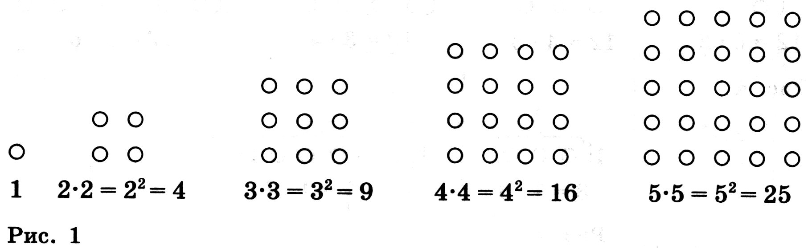
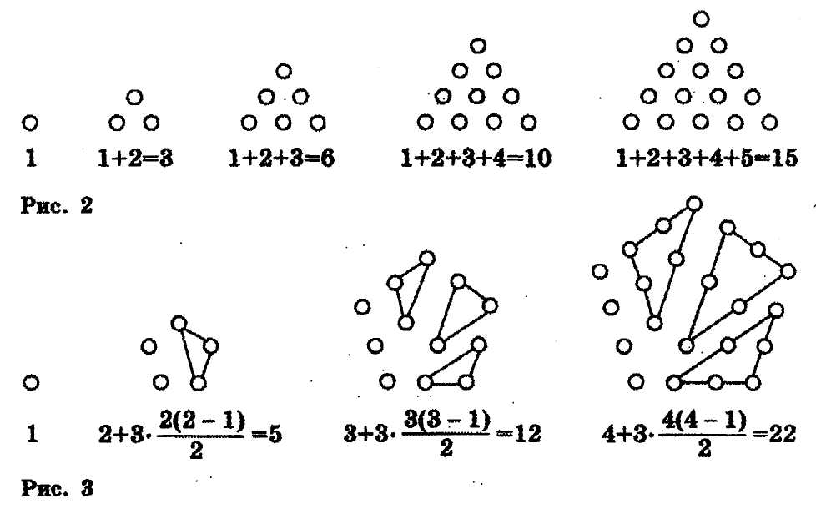
а пятиугольное — по формуле
N_{пят .}= n + 3 ⋅ $\frac{n(n−1)}{2}$ (3)
Все составные числа древние математики представляли в виде прямоугольников размером m × n, выложенных из камней, где обязательно m ≠ 1 и n ≠ 1 (на рисунке 4 изображены всевозможные представления составного числа 12).
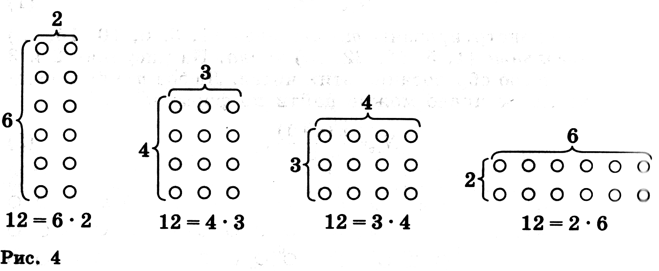
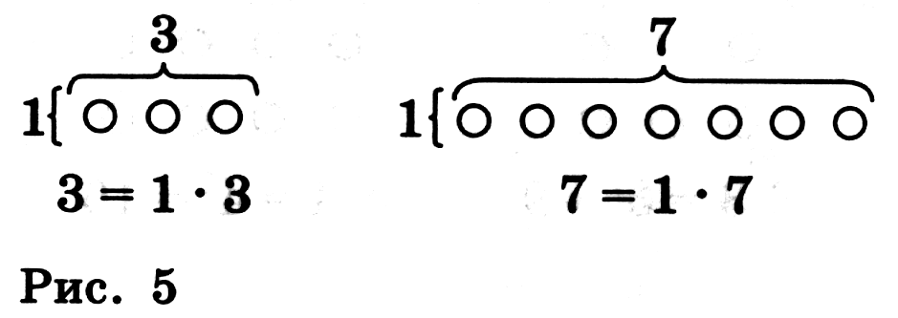
Простые числа представляли в виде линий 1 × n (рис. 5). В связи с этим составные числа древние ученые называли прямоугольными, а простые — непрямоугольными числами.
Задача 1. Найти седьмое по порядку:
1) квадратное число;
2) треугольное число;
3) пятиугольное число.
Решение:
1) По формуле (1) при n = 7 находим N_{кв} = 7² = 49.
2) По формуле (2) при n = 7 находим
N_{тр} = $\frac{7(7+1)}{2}$ = $\frac{\text{56}}{2}$ = 28.
3) По формуле (3) при n = 7 находим
N_{пят} = 7 + 3 ⋅ $\frac{7(7−1)}{2}$ = 7 + 3 ⋅ 21 = 70.
2. Магические квадраты.
Поместим натуральные числа от 1 до 9 в клетках квадрата размером 3 × 3 таким образом, чтобы все суммы чисел по горизонтали и по вертикали, а также по диагоналям были одинаковы и равны 15 (рис. 6). Полученный квадрат, а также другие квадраты с теми же свойствами, называют магическими квадратами. Известно, что составлением магических квадратов увлекались в Древнем Китае несколько тысяч лет назад.
Магического квадрата размером 2 × 2 не существует. Существует единственный магический квадрат 3 × 3, изображенный на рисунке 6. Внешне отличные от него варианты квадрата 3×3 можно получить либо зеркальным отражением чисел относительно осей симметрии рассмотренного квадрата (их у квадрата 4, см. рис. 7), либо поворотом на 90° вокруг центра квадрата (на рисунке 8 — это точка О).
Задача 2. Составить магический квадрат, полученный из квадрата, изображенного на рисунке 6:
1) зеркальным отражением клеток от горизонтальной оси симметрии квадрата;
2) поворотом клеток квадрата на 90° вокруг его центра против часовой стрелки.
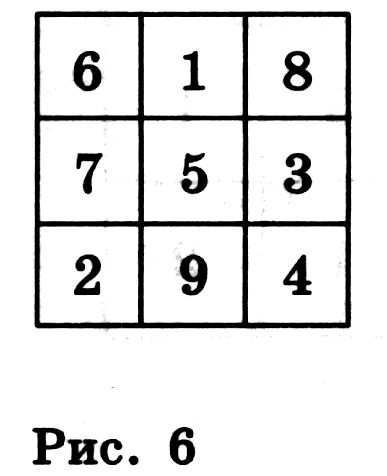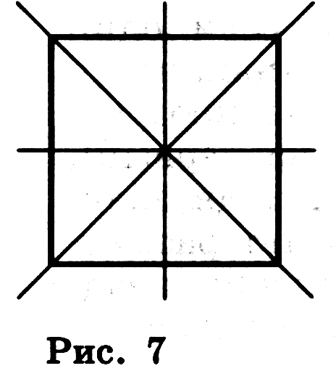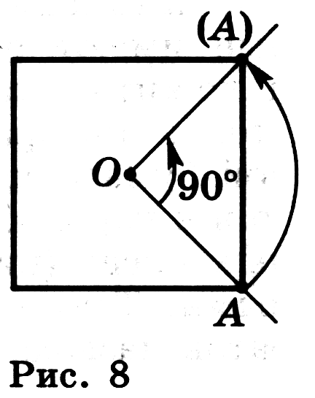
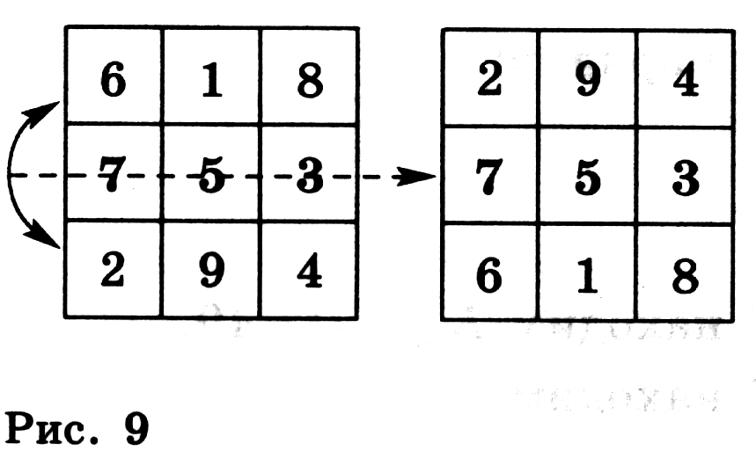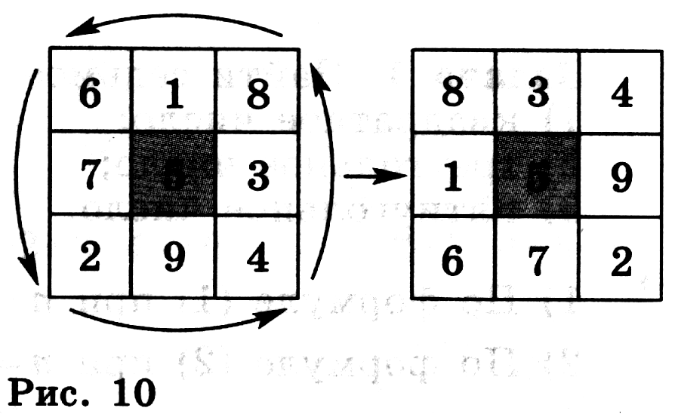
Решение:
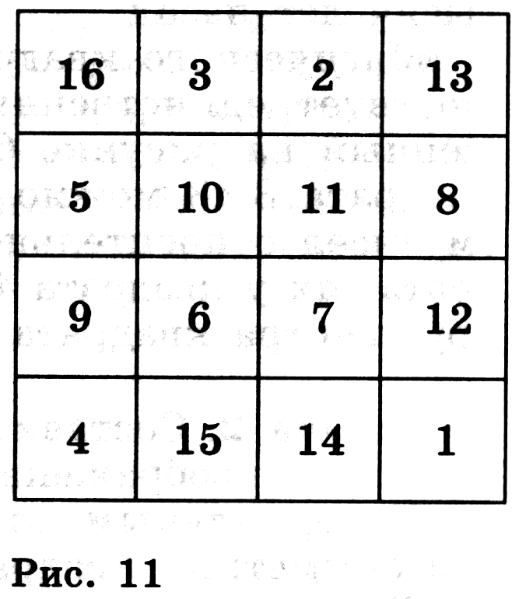
1) На рисунке 9 показано, как из исходного магического квадрата получается новый магический квадрат (после зеркального отражения числа в клетках записаны в привычном для прочтения виде).
2) На рисунке 10 показано получение нового магического квадрата поворотом на 90° против часовой стрелки клеток данного квадрата вокруг его центра (после этого числа в клетках записаны в привычном для прочтения виде).
С увеличением количества клеток растет число возможных магических квадратов. Например, число всевозможных магических квадратов размером 4×4 (с записью в его клетках чисел от 1 до 16 по оговоренным правилам) уже 880, а число магических квадратов 5×5 более 200000.
Пример магического квадрата размером 4×4 приведен на рисунке 11.
3. Латинские квадраты
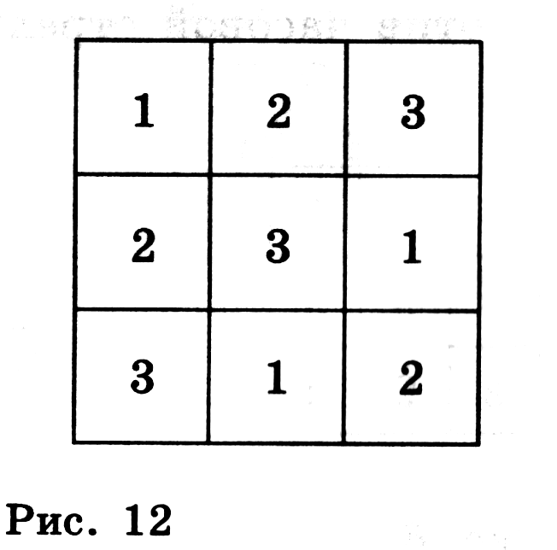
Латинскими квадратами называют квадраты размером n × n клеток, в которых записаны натуральные числа от 1 до n, причем таким образом, что в каждой строке и в каждом столбце встречаются все эти числа по одному разу. На рисунке 12 изображен латинский квадрат 3×3. На рисунке 13, а изображены два латинских квадрата 4×4, которые имеют особенность: если один наложить на другой (например, второй квадрат сделать из прозрачной бумаги и наложить на первый), то все пары образовавшихся двузначных чисел (рис. 13, 6} будут различными. Такие пары латинских квадратов называют ортогональными.
Задача 3. Составить латинский квадрат, ортогональный квадрату, изображенному на рисунке 12.
Решение: Запишем числа изображенного на рисунке 12 квадрата в левой половине клеток (рис. 14, а). Допишем справа от них такие цифры, чтобы в клетках образовались всевозможные двузначные числа, составленные из цифр 1, 2 и 3. Будем следить за тем, чтобы вторые цифры чисел в строках и столбцах не повторялись. Затем образуем квадрат из вторых цифр, полученных в клетках чисел. (рис. 14, б).
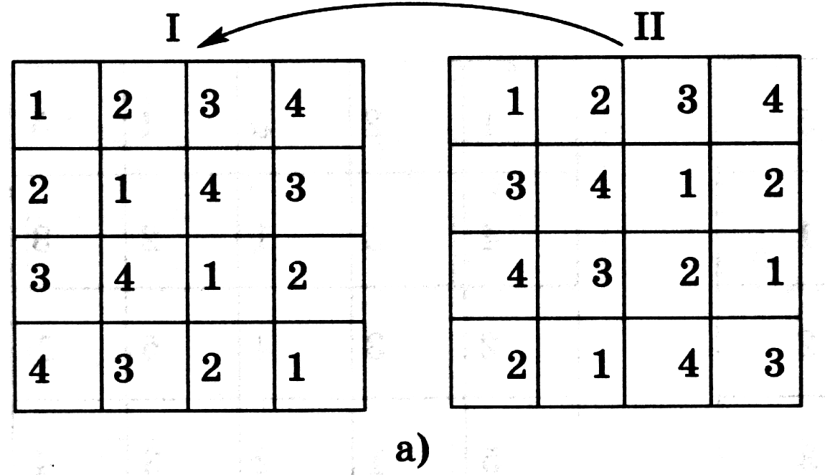 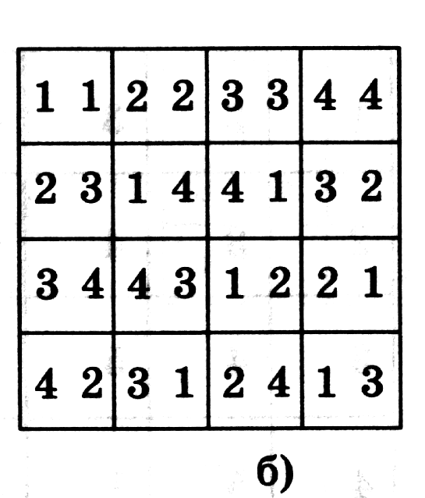 Рис. 13

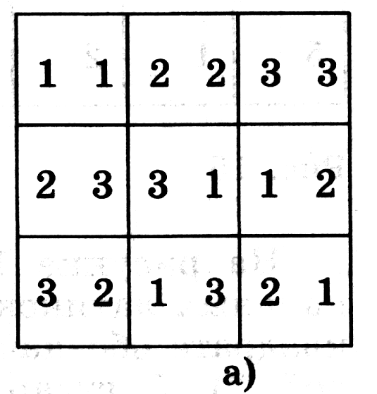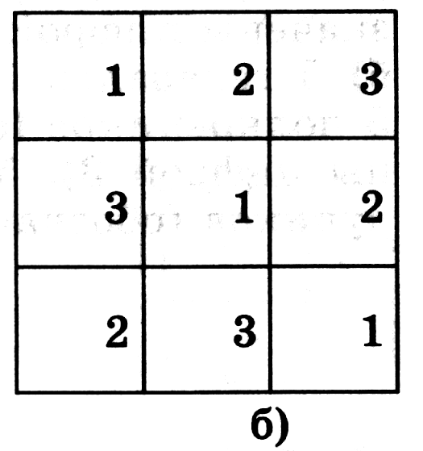
Рис. 14

Литература.

1. Ежов И.И., Скороход А.В., Ядренко М.И. Элементы комбинаторики. Издательство «Наука», Москва, 1977
- Колягин Ю.М. и др. Алгебра и начала анализа, учебник 11 класс. Мнемозина, 2002
3. Стойлова Л.П. Математика. Издательский центр «Академия», 1999
4. Ткачева М.В., Федорова Н.Е. Элементы статистики и вероятность. «Просвещение», Москва, 2004
5. Халамайзер А.Я. Комбинаторик и бином Ньютона. Издательство «Просвещение», 1980.

